Nama : Muhammad Riko Erlangga

NPM : 2141411

Bagian : Universitas (1)

DBImplementation

# Tampilkan kd_mk dan mata kuliah yang jumlah mahasiswanya 40.

# Coding :

SELECT matakuliah.kd_mk, matakuliah.nama_mk, ambil_mk.jml_mhs FROM matakuli ah INNER JOIN ambil_mk ON matakuliah.kd_mk = ambil_mk.kd_mk WHERE jml_mhs =

40

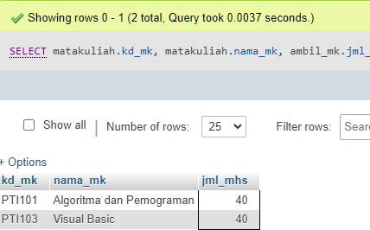

# Tampilkan data Instruktur yang mengajarkan ‘Basis Data’.

# Coding :

SELECT instruktur.nip, nama_ins, jurusan, asal_kota, nama_mk FROM instruktu r, matakuliah, ambil_mk WHERE matakuliah.kd_mk = ambil_mk.kd_mk AND instruk tur.nip = ambil_mk.nip AND matakuliah.nama_mk = "Basis Data

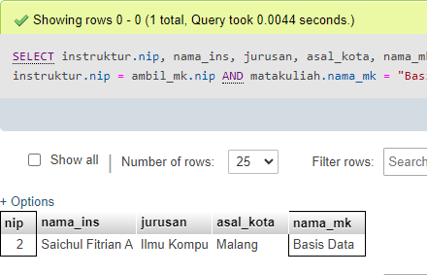

# Tampilkan data Instruktur yang tidak mengajar.

# Coding :

SELECT instruktur.nip, nama_ins, jurusan, asal_kota FROM instruktur LEFT OU TER JOIN ambil_mk ON instruktur.nip = ambil_mk.nip WHERE ambil_mk.nip IS NU LL

